Jurnal_Modul5

2311104059

Link Repository:

<https://github.com/zhafiravel/KPL_modul5_2311104059.git>

Hasil Run:

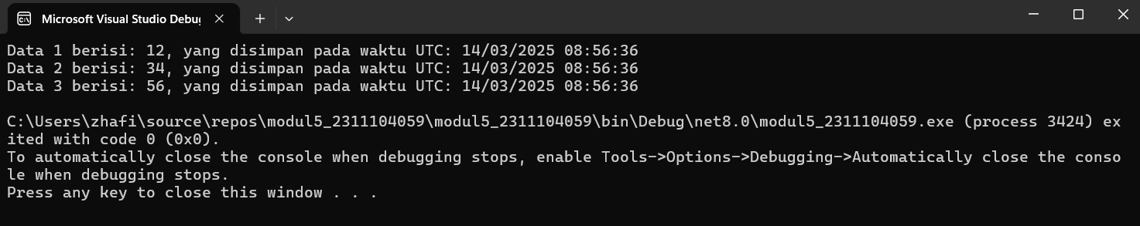

Source code:

* Penjumlahan.cs

﻿using System;

using System.Collections.Generic;

using System.Linq;

using System.Text;

using System.Threading.Tasks;

namespace modul5_2311104059

{

public class Penjumlahan

{

public T JumlahTigaAngka<T>(T angka1, T angka2, T angka3)

{

dynamic a = angka1;

dynamic b = angka2;

dynamic c = angka3;

return a + b + c;

}

}

}

Penjelasan:

Kode di atas merupakan sebuah kelas bernama Penjumlahan dalam bahasa C# yang memiliki metode generik JumlahTigaAngka. Metode ini menggunakan tipe data generik T sehingga dapat menerima tiga parameter dengan tipe data apa pun (selama mendukung operasi penjumlahan, seperti int, double, dll.). Untuk memungkinkan operasi penjumlahan pada tipe data generik, parameter dikonversi sementara menjadi tipe dynamic, sehingga operator + dapat digunakan tanpa memperhatikan tipe aslinya. Metode ini kemudian mengembalikan hasil penjumlahan ketiga angka tersebut dalam tipe data T. Kode ini berguna untuk membuat fungsi penjumlahan yang fleksibel dan dapat digunakan untuk berbagai tipe data numerik.

* SimpleDataBase.cs

﻿using System;

using System.Collections.Generic;

using System.Linq;

using System.Text;

using System.Threading.Tasks;

namespace modul5_2311104059

{

public class SimpleDataBase<T>

{

private List<T> storedData = new List<T>();

private List<DateTime> inputDates = new List<DateTime>();

public void AddNewData(T data)

{

storedData.Add(data);

inputDates.Add(DateTime.Now);

}

public void PrintAllData()

{

for (int i = 0; i < storedData.Count; i++)

{

Console.WriteLine($"Data {i + 1} berisi: {storedData[i]}, yang disimpan pada waktu UTC: {inputDates[i]}");

}

}

}

}

Penjelasan:

Kode di atas merupakan kelas generik SimpleDataBase<T> dalam bahasa C# yang digunakan untuk menyimpan data dengan tipe apa saja (berkat penggunaan T sebagai parameter generik). Kelas ini memiliki dua list privat, yaitu storedData untuk menyimpan data yang dimasukkan dan inputDates untuk mencatat waktu (dalam UTC) saat data tersebut dimasukkan. Metode AddNewData berfungsi untuk menambahkan data baru ke dalam list sekaligus mencatat waktu inputnya. Sementara itu, metode PrintAllData digunakan untuk menampilkan seluruh data yang telah disimpan beserta waktu penyimpanannya. Dengan konsep generik ini, kelas dapat digunakan untuk menyimpan berbagai jenis data (seperti angka, string, objek) tanpa harus membuat kelas baru untuk setiap tipe data.

* Program.cs

﻿using modul5_2311104059;

class Program

{

static void Main()

{

SimpleDataBase<int> dataBase = new SimpleDataBase<int>();

dataBase.AddNewData(12);

dataBase.AddNewData(34);

dataBase.AddNewData(56);

dataBase.PrintAllData();

}

}

Penjelasan:

Kode di atas merupakan program utama (main program) yang memanfaatkan kelas generik SimpleDataBase<T> dengan tipe data int. Pada metode Main, dibuat objek dataBase yang bertipe SimpleDataBase<int>, sehingga objek ini hanya bisa menyimpan data bertipe integer. Melalui metode AddNewData, tiga buah data integer (12, 34, dan 56) dimasukkan ke dalam database. Setelah semua data ditambahkan, metode PrintAllData dipanggil untuk menampilkan seluruh data yang tersimpan beserta waktu (UTC) saat masing-masing data tersebut dimasukkan. Program ini menunjukkan bagaimana kelas generik bisa digunakan secara fleksibel untuk menyimpan dan menampilkan data bertipe spesifik, dalam hal ini bilangan bulat (int).